МИНИСТЕРСТВО ОБРАЗОВАНИЯ РЕСПУБЛИКИ БЕЛАРУСЬ
УЧРЕЖДЕНИЕ ОБРАЗОВАНИЯ
“БРЕСТСКИЙ ГОСУДАРСТВЕННЫЙ ТЕХНИЧЕСКИЙ УНИВЕРСИТЕТ”
Кафедра «Интеллектуальные информационные технологии»

ЛАБОРАТОРНАЯ РАБОТА №4
по дисциплине «Аппаратное и программное обеспечение сетей» за 5 семестр
Тема: «ИЗУЧЕНИЕ ПАКЕТА CISCO PACKET TRACER. НАЧАЛЬНАЯ КОНФИГУРАЦИЯ МАРШРУТИЗАТОРА CISCO»

Выполнил:
Студент ФЭИС
Группы ИИ-28
Клименко М.С.
(1 подгруппа)

Проверил:
Кулик А.Д.

Брест 2026

Цель работы: Изучить возможности симулятора сетей передачи данных Cisco Packet Tracer, освоить принципы построения локальных вычислительных сетей на базе коммутаторов и выполнить начальную конфигурацию маршрутизаторов под управлением ОС Cisco IOS.
ИЗУЧЕНИЕ ПАКЕТА CISCO PACKET TRACER
1. Создание топологии локальной вычислительной сети (ЛВС)
В рабочей области программы Cisco Packet Tracer размещены 4 коммутатора (Switch0, Switch1, Switch2, Switch3) и 7 конечных рабочих станций (PC0 – PC6). Подключение рабочих станций (устройств типа DTE) к портам FastEthernet коммутаторов (устройств типа DCE) выполнено прямым медным кабелем Copper Straight-Through:
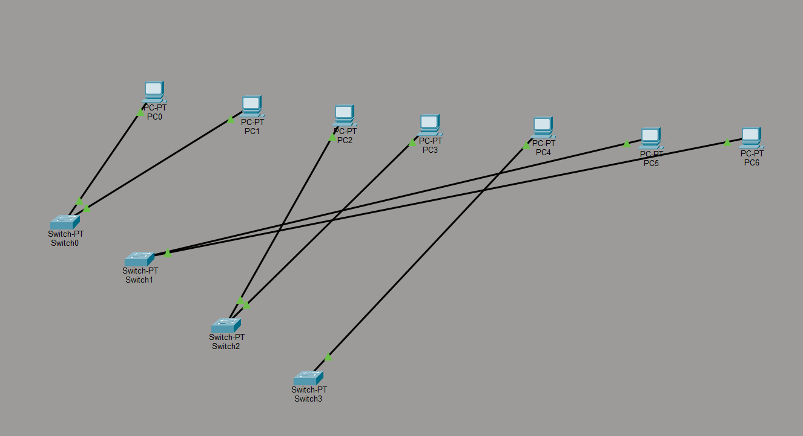
Соединение однотипных устройств канального уровня (коммутаторов между собой: Switch0–Switch2, Switch2–Switch3, Switch3–Switch1) выполнено перекрёстным кабелем Copper Cross-Over. После завершения проверок протокола связующего дерева (STP) индикаторы всех задействованных портов перешли в активное состояние (зелёный цвет):
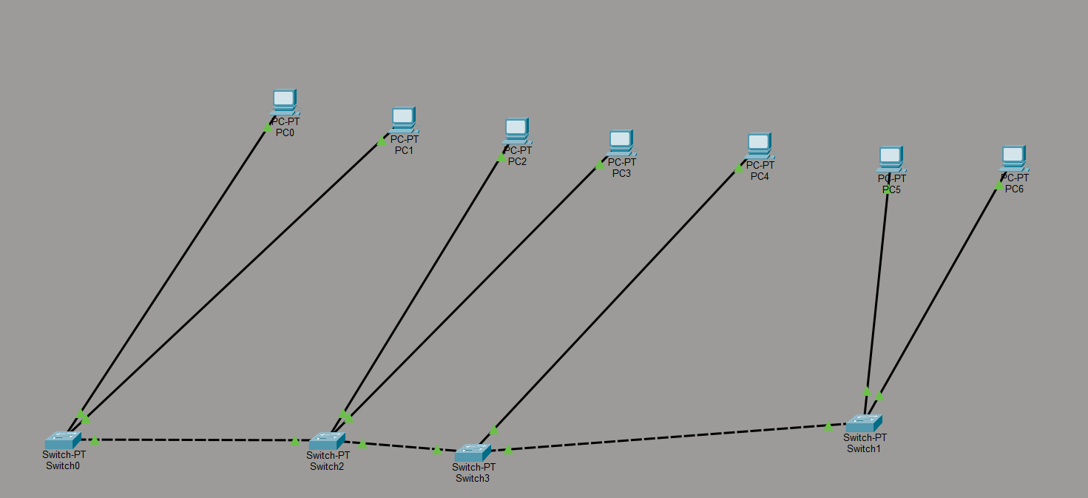
2. Назначение статических IP-адресов узлам сети (Вариант 9, v = 9)
Согласно индивидуальному варианту №9 (формула адресации v.1.1.X, где v = 9), рабочим станциям назначены статические IPv4-адреса из сети 9.1.1.0/24 с маской подсети 255.255.255.0:
Устройство (на схеме) | Устройство (по заданию) | IP-адрес (IPv4 Address) | Маска подсети (Subnet Mask) | Подключён к коммутатору
PC0 | PC1 | 9.1.1.1 | 255.255.255.0 | Switch0
PC1 | PC2 | 9.1.1.2 | 255.255.255.0 | Switch0
PC2 | PC3 | 9.1.1.3 | 255.255.255.0 | Switch2
PC3 | PC4 | 9.1.1.4 | 255.255.255.0 | Switch2
PC4 | PC5 | 9.1.1.5 | 255.255.255.0 | Switch3
PC5 | PC6 | 9.1.1.6 | 255.255.255.0 | Switch1
PC6 | PC7 | 9.1.1.7 | 255.255.255.0 | Switch1
Настройка сетевого интерфейса FastEthernet0 на примере станции PC0 во вкладке Desktop -> IP Configuration:
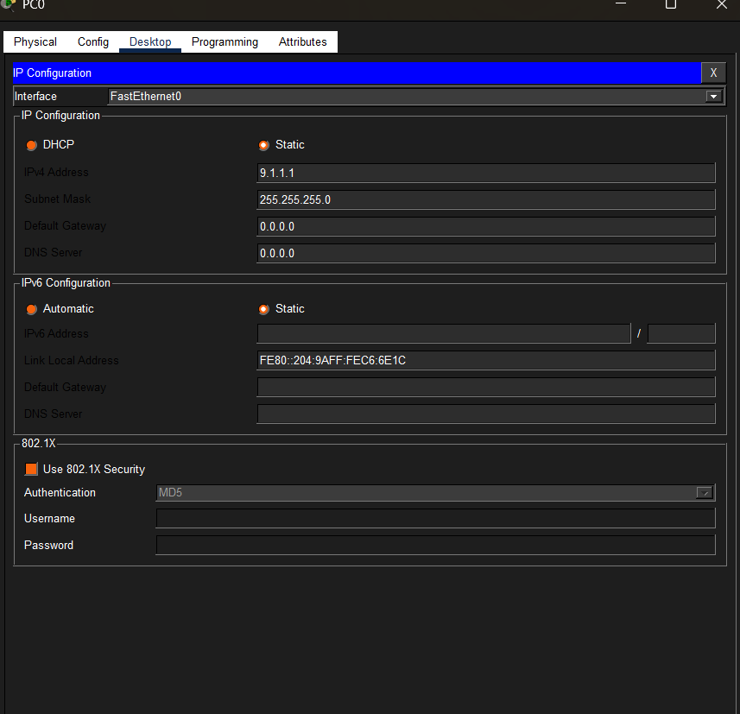
3. Проверка сетевой конфигурации узлов с помощью утилиты ipconfig
В командной строке (Command Prompt) конечных узлов PC0, PC2, PC4 и PC6 выполнена команда ipconfig для проверки назначенных параметров сетевых интерфейсов:
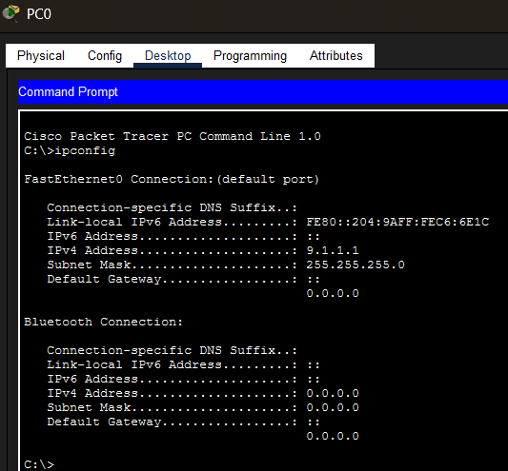

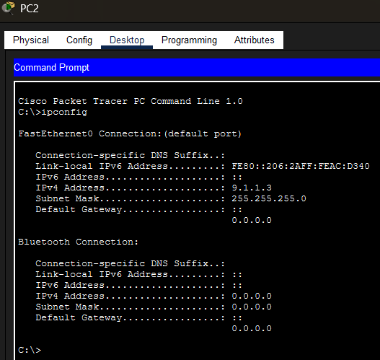
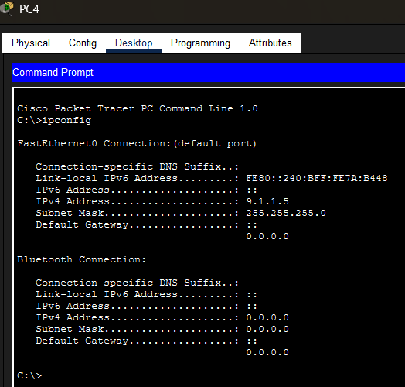

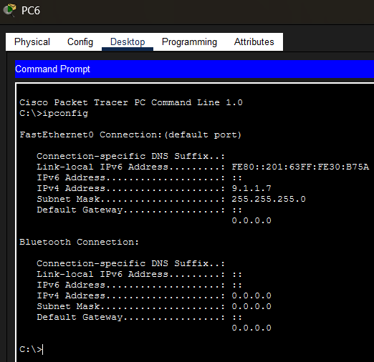
)
4. Проверка работоспособности ЛВС с помощью утилиты ping
Для проверки связности между узлами, подключёнными к различным коммутаторам, выполнена отправка эхо-запросов ICMP командой ping на адреса 9.1.1.4 (PC3), 9.1.1.7 (PC6) и 9.1.1.2 (PC1):
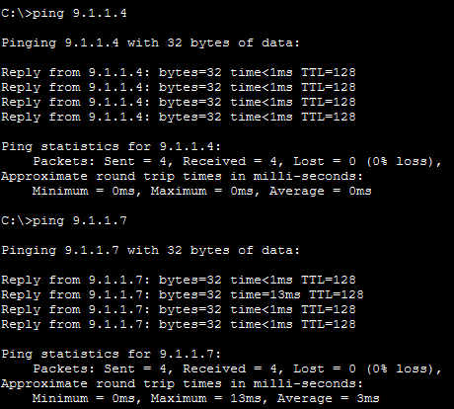

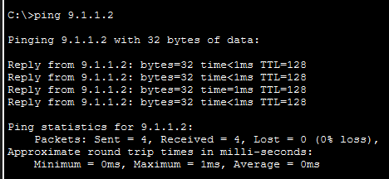

НАЧАЛЬНАЯ КОНФИГУРАЦИЯ МАРШРУТИЗАТОРА CISCO
1. Топология сети с маршрутизаторами и таблица сетевых адресов (Вариант 9)
В проект добавлены три маршрутизатора серии Cisco 2621XM (Router5 / R1, Router6 / R2, Router7 / R3), оснащённые модулями последовательных WAN-интерфейсов WIC-2T. Маршрутизаторы R1 и R2 соединены через порты FastEthernet0/0 перекрёстным кабелем Copper Cross-Over, а маршрутизаторы R2 и R3 соединены через последовательные интерфейсы Serial кабелем Serial DCE (сторона DCE с тактированием на R2, сторона DTE на R3):
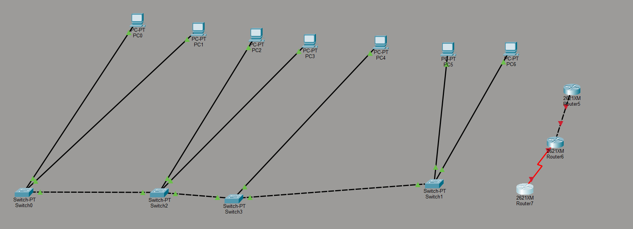

Модификация сетевых адресов выполнена по правилу индивидуального варианта №9 (v = 9) с использованием 30-битной маски подсети /30 (255.255.255.252):
Маршрутизатор | Имя хоста (Hostname) | Интерфейс | IP-адрес | Маска подсети | Подсеть / Роль
Router5 (2621XM) | R1 | FastEthernet0/0 | 192.168.0.9 | 255.255.255.252 (/30) | 192.168.0.8/30 (DTE)
Router6 (2621XM) | R2 | FastEthernet0/0 | 192.168.0.10 | 255.255.255.252 (/30) | 192.168.0.8/30 (DTE)
Router6 (2621XM) | R2 | Serial0/0 | 192.168.1.9 | 255.255.255.252 (/30) | 192.168.1.8/30 (DCE, clock rate 64000)
Router7 (2621XM) | R3 | Serial0/0 | 192.168.1.10 | 255.255.255.252 (/30) | 192.168.1.8/30 (DTE)
2. Ход конфигурирования маршрутизаторов в режиме CLI Cisco IOS
На каждом маршрутизаторе осуществлён переход из пользовательского режима (>) в привилегированный режим (enable, #) и далее в режим глобальной конфигурации (configure terminal). Выполнена установка имени устройства (hostname), защищённого MD5-пароля привилегированного режима (enable secret cisco), приветственного баннера, настройка IP-адресов интерфейсов, их включение командой no shutdown, прописывание статических маршрутов (ip route) и сохранение текущей конфигурации в энергонезависимую память NVRAM (write):
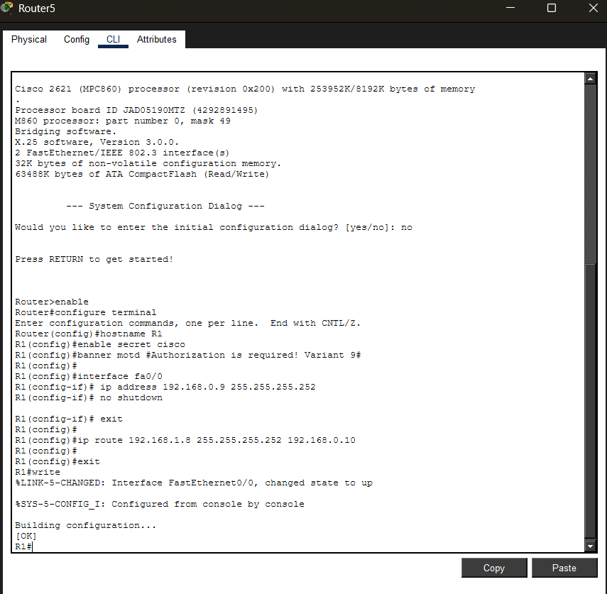

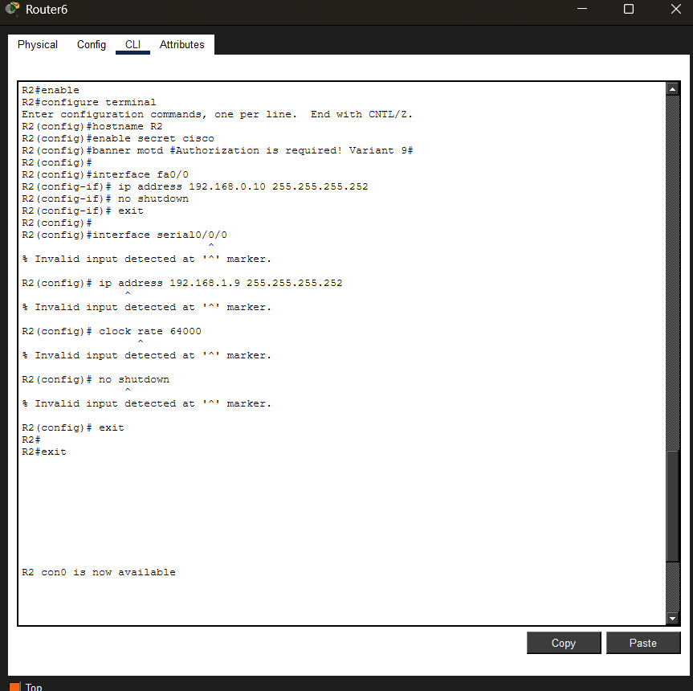
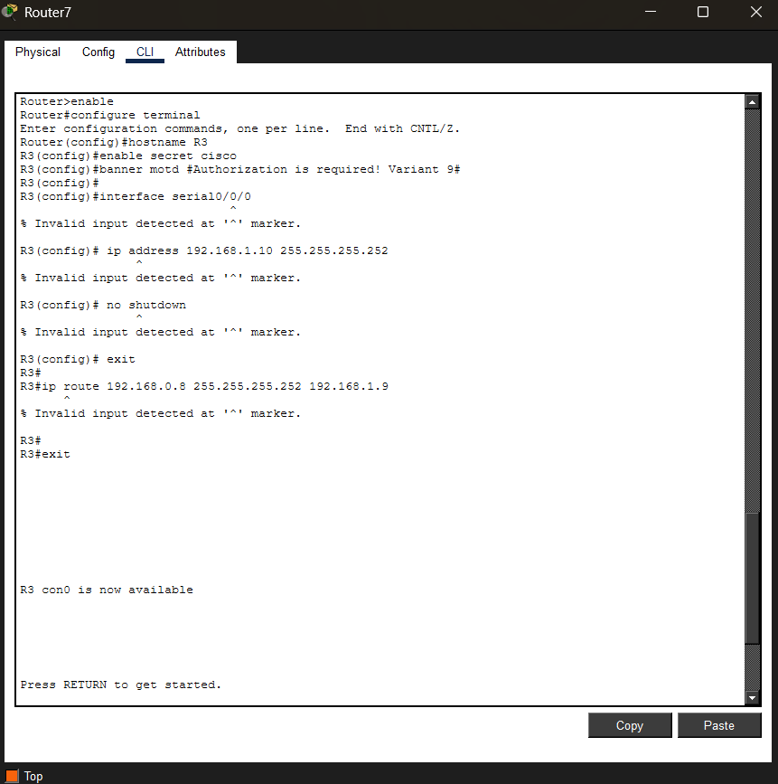
3. Проверка состояния интерфейсов, таблицы маршрутизации и тестирование сети
С помощью команды show ip interface brief выполнена проверка состояния сетевых интерфейсов на маршрутизаторах R1 и R2. После включения портов на обоих концах кабеля протокол линейного уровня перешёл в активное состояние (Status: up, Protocol: up):
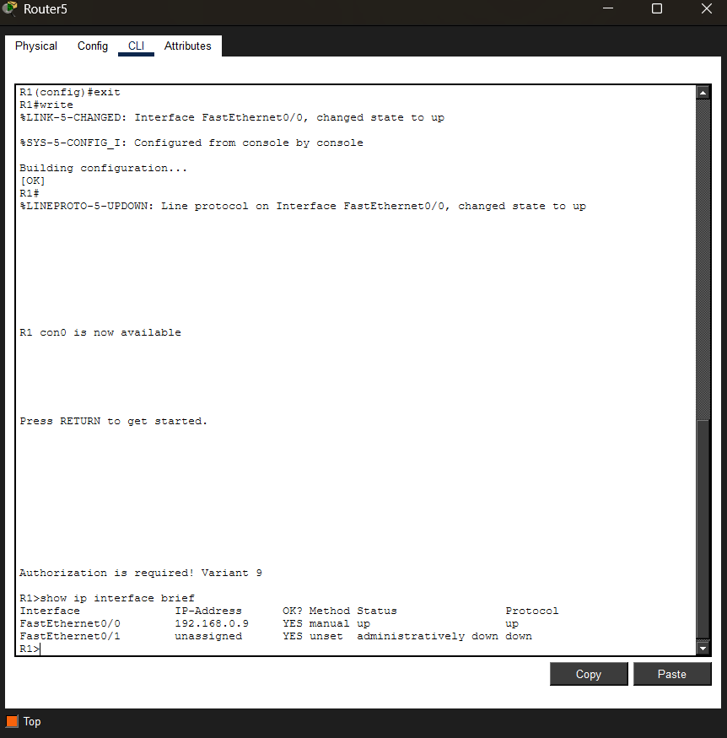

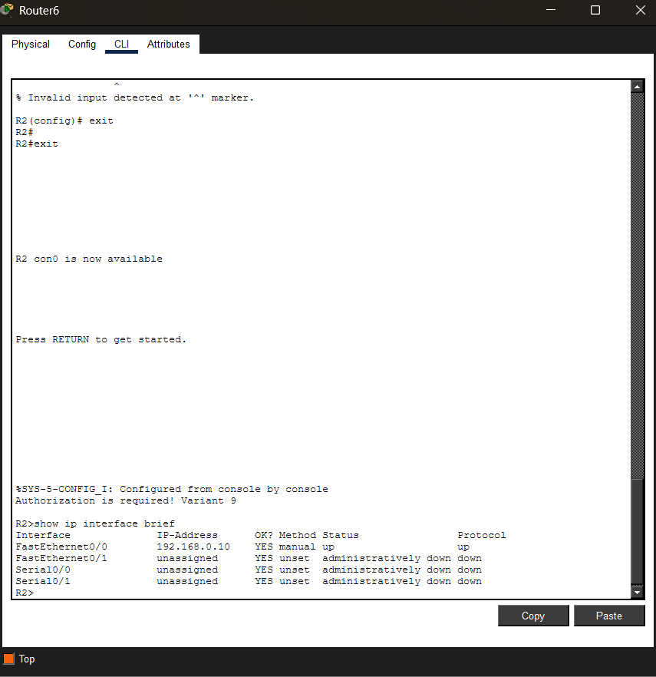

Командой show ip route проверена таблица маршрутизации устройства R1, в которой отображаются непосредственно подключённая подсеть 192.168.0.8/30 (код C – connected, через FastEthernet0/0) и статический маршрут к удалённой сети 192.168.1.8/30 (код S – static, через шлюз 192.168.0.10). Затем командой ping 192.168.0.10 выполнено тестирование связи между маршрутизаторами R1 и R2 (получен результат: Success rate is 80 percent (4/5), где первая точка соответствует ожиданию разрешения MAC-адреса по протоколу ARP, а последующие 4 восклицательных знака «!» подтверждают успешную доставку ICMP-пакетов):
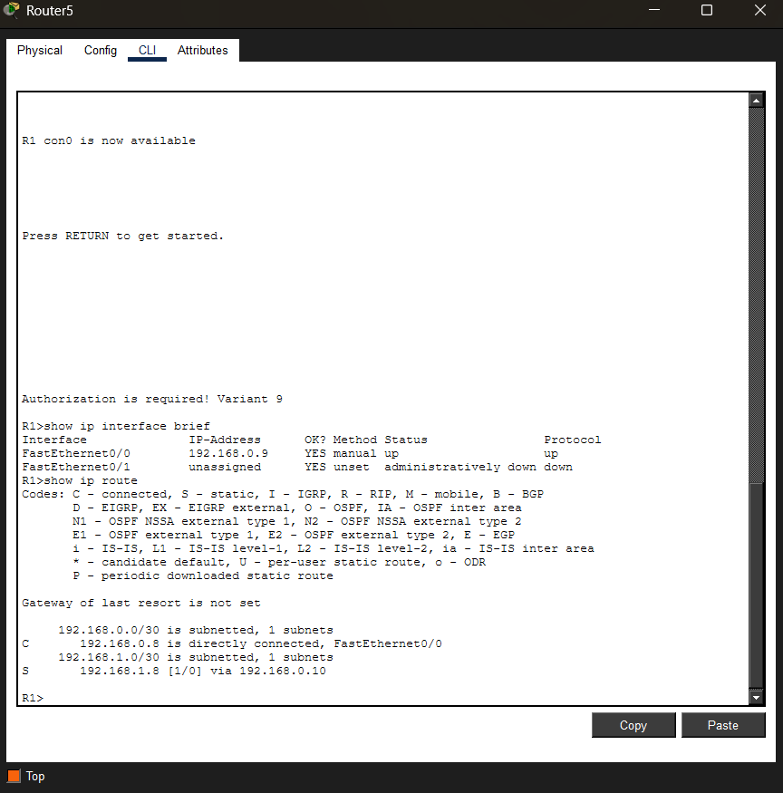

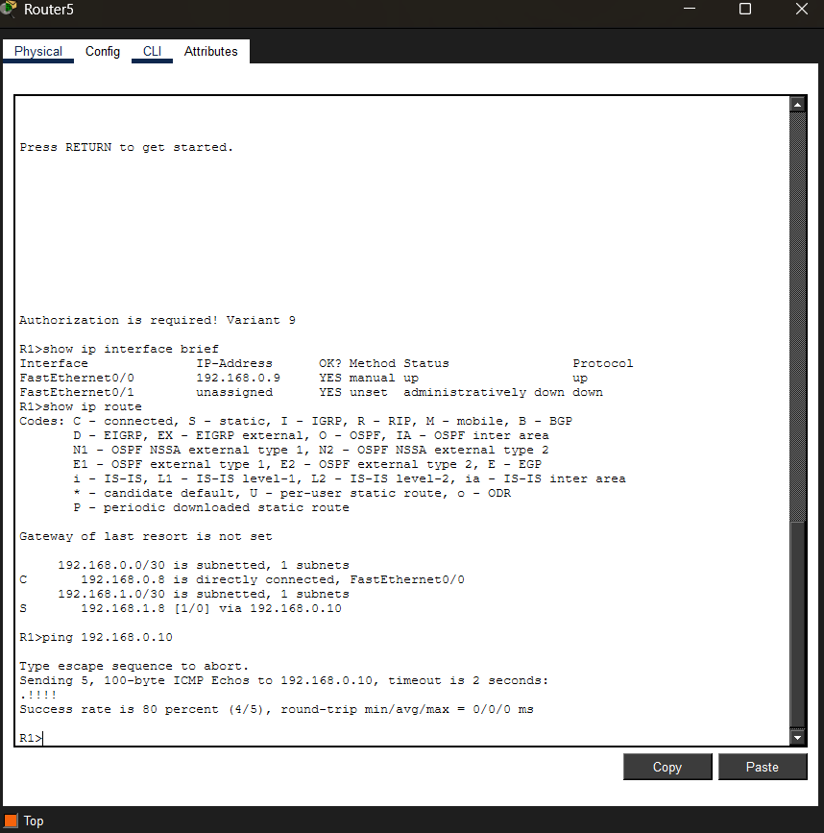

Вывод: В ходе выполнения лабораторной работы изучены принципы работы и инструментарий эмулятора сети Cisco Packet Tracer

